***COLEGIUL NAȚIONAL “AVRAM IANCU” ȘTEI***

***PROFIL: REAL***

***SPECIALIZAREA: MATEMATICĂ-INFORMATICĂ***

LUCRARE DE ATESTAT

Mediu de programare C++:

Jocul

Space Shooter

***COORDONATOR: ABSOLVENT: Duse Valentin  
PROF. BARA ADELA ____________________***

**Cuprins:**

1. Introducere
2. Generalități despre limbajul C++
3. Cerințe hardware si software
4. Structura și conținutul proiectului
5. Bibliografie

**Introducere:**

Lucrarea de atestat are ca temă jocului “Asteroids” sau “Space Shooter”.  
Asteroids este un joc arcade cu temă spațială multidirecțional proiectat de lyle rains și ed logg lansat în noiembrie 1979 de Atari.inc . Jucătorul controlează o singură navă spațială într-un câmp de asteroizi. Obiectivul jocului este de a trage și distruge asteroizii pentru acumularea a 100 de puncte, în timp ce nava nu se ciocnește prea des cu niciunul. Jocul devine mai greu odată cu creșterea numărului de asteroizi.

Aplicația a fost realizată in limbajul C++, prin programare directă in cod sursa (scrierea liniilor de comanda) prin intermediul programului Code::Blocks 16.01 .

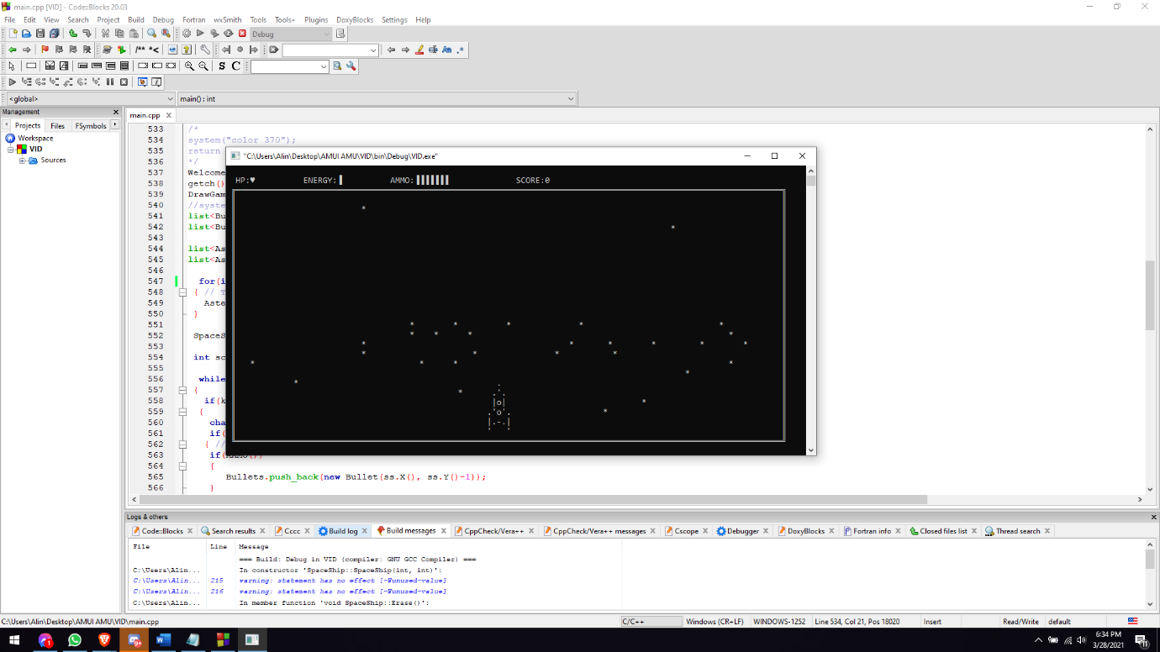

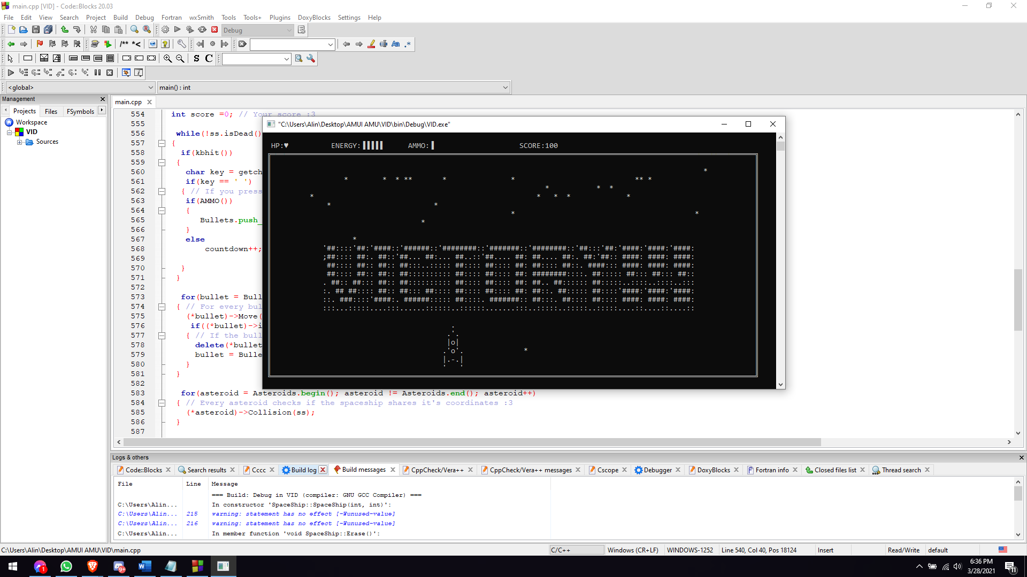

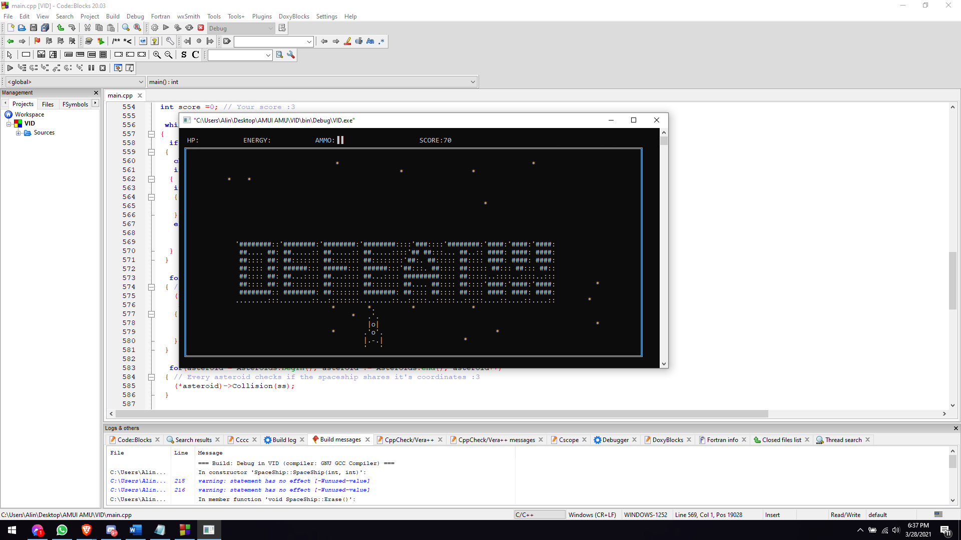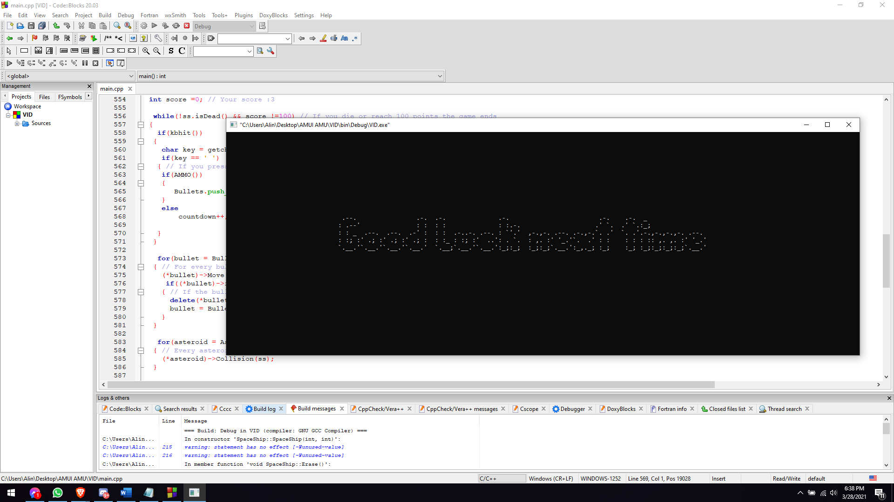

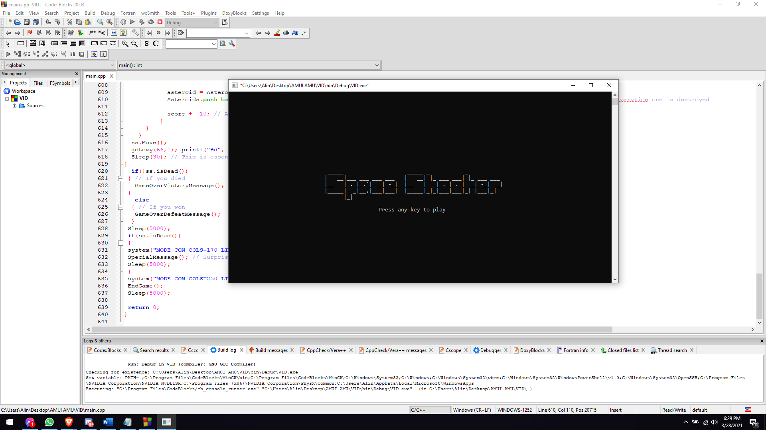

**Generalități despre limbajul C++ :**

C++ este un limbaj de programare general. Este un limbaj multi-paradigmă cu verificarea statică a tipului variabilelor ce suportă programare procedurală, abstractizare a datelor, programare orientată pe obiect.

În anii ’90, C++ a devenit unul din cele mai populare limbaje de programare comerciale. Nimeni nu deţine C++ însă, acesta fiind gratuit.

Bjarne Stroustrup de la Bell Labs a dezvoltat C++ în anii 1980 ca o serie de îmbunătăţiri ale limbajului C. Acestea au început cu adăugarea de clase apoi de funcţii virtuale, supraîncărcarea operatorilor, moştenire multiplă, template-uri şi excepţii. Limbajul de programare C++ a fost standardizat în 1998 ca şi ISO 14882:1998, versiunea curenta fiind din 2003, ISO 14882:2003.

**Cerinţe hardware si software**:

Fiind realizat in C++, funcționarea corecta depinde de foarte putini factori la nivel hardware.

Configuraţia minima necesară :

* procesor la 133MHz
* min. 32 MB RAM (de preferatcelputin 64 MB)
* o placavideo care sa suporte mai mult de 256 de culori

Este necesară o versiune a compilatorului care permite recunoașterea tuturor comenzilor (programul a fostrealizat cu Code ::Blocks 16.01).

Condiţii de testare: proiectul a fost făcut si testat pe un PC cu procesor Intel Core i7 10750H, , 8 GB RAM DDR4, sistem de operare Microsoft Windows 10.

**Structura si conținutul proiectului :**

Programul este structurat in 11 funcţii + int main si 3 clase :

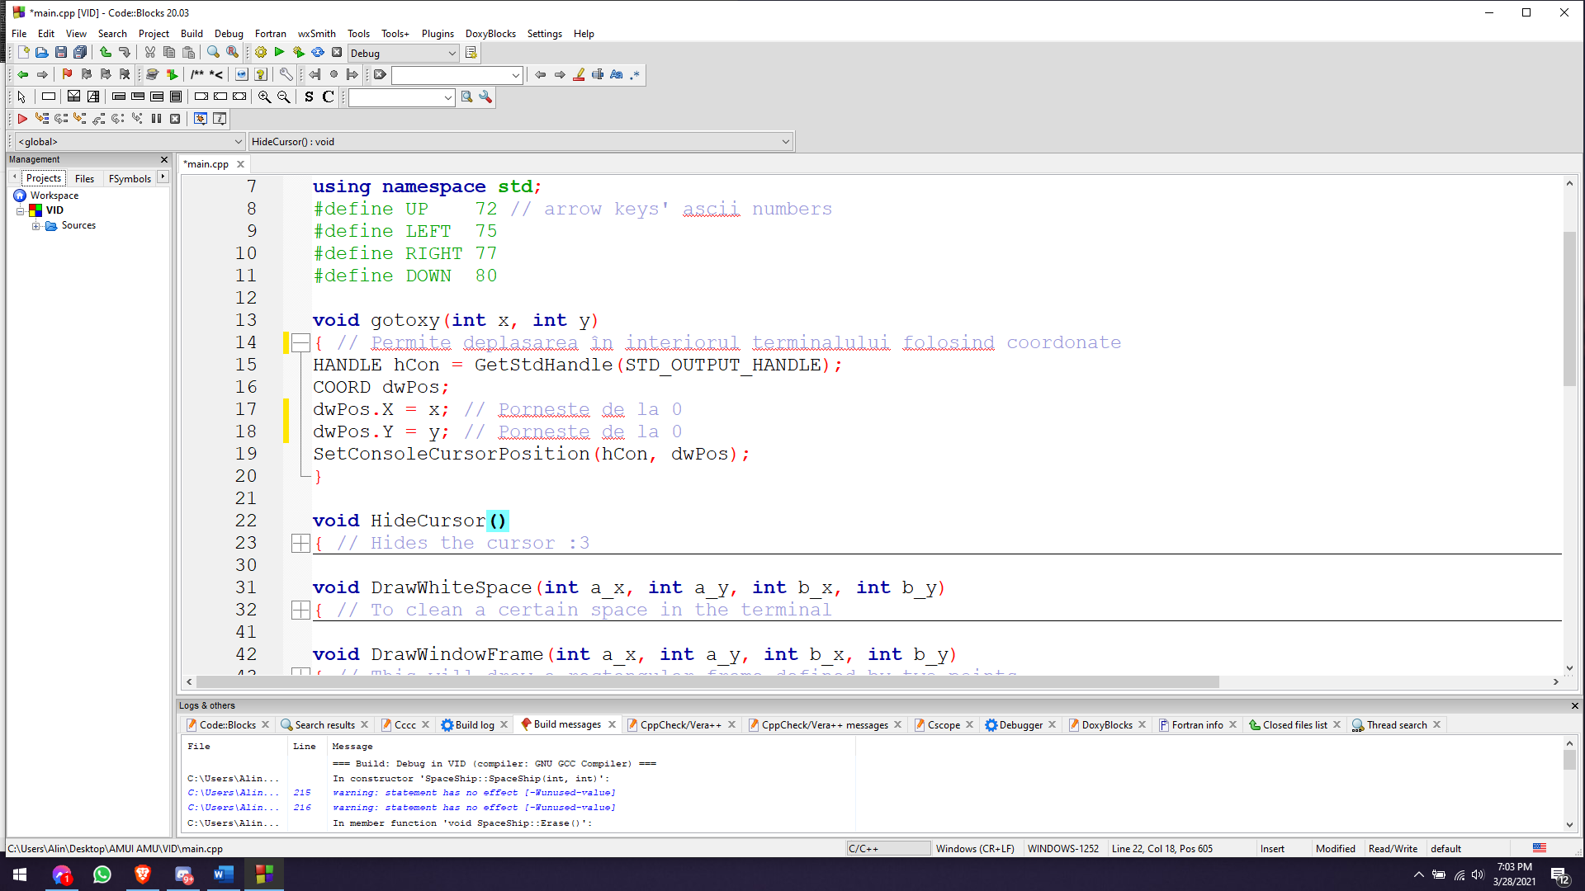

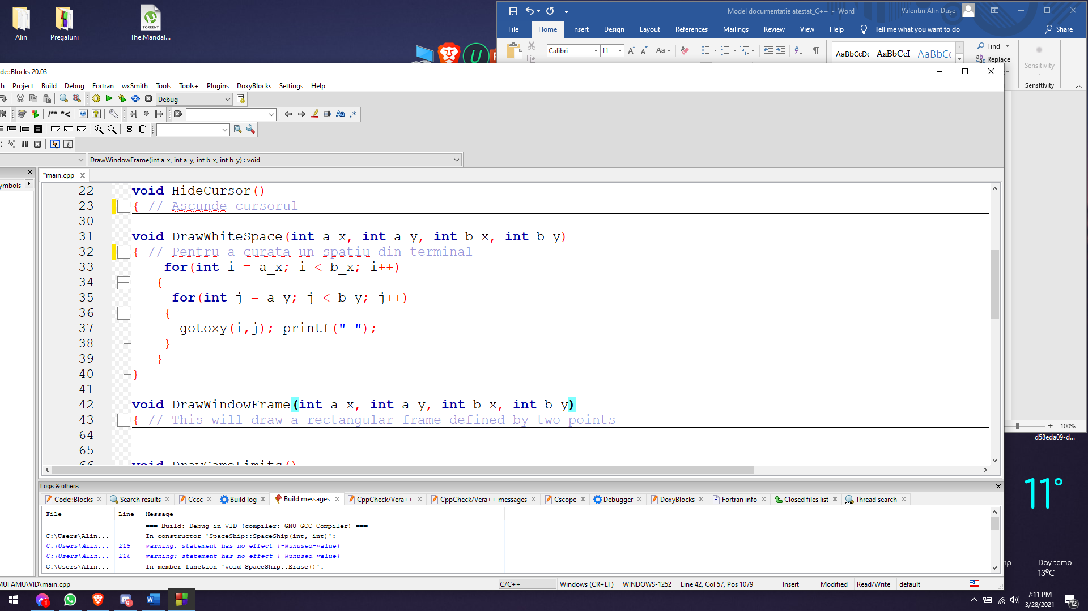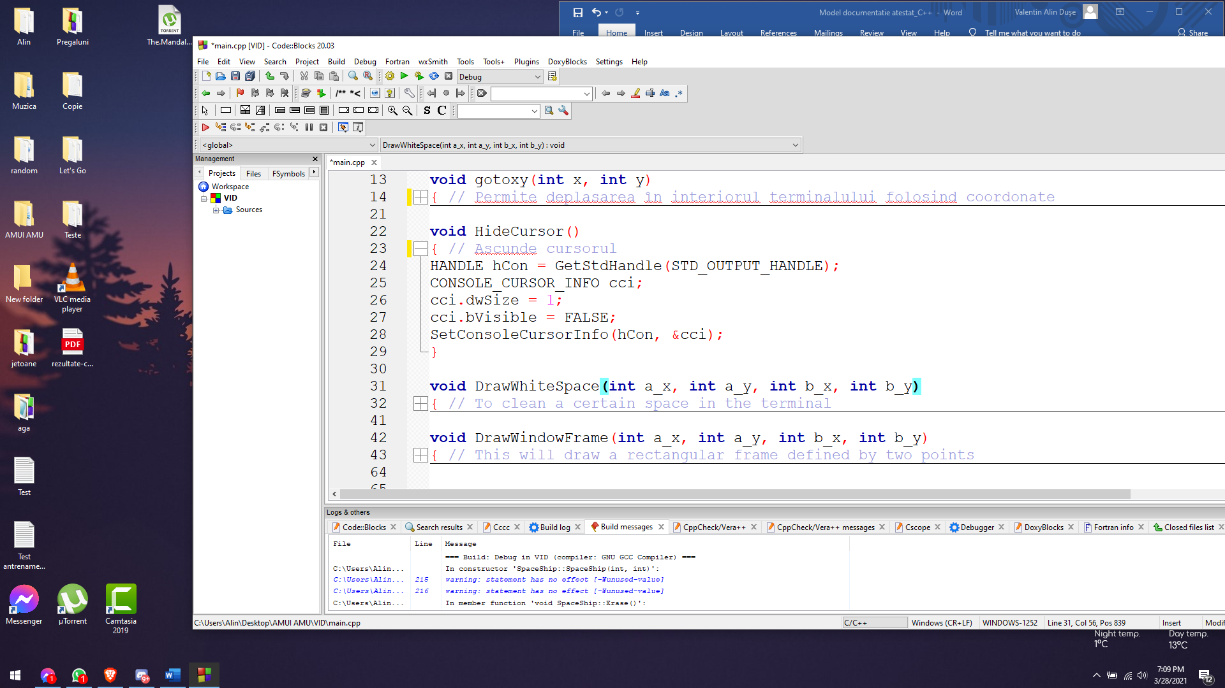

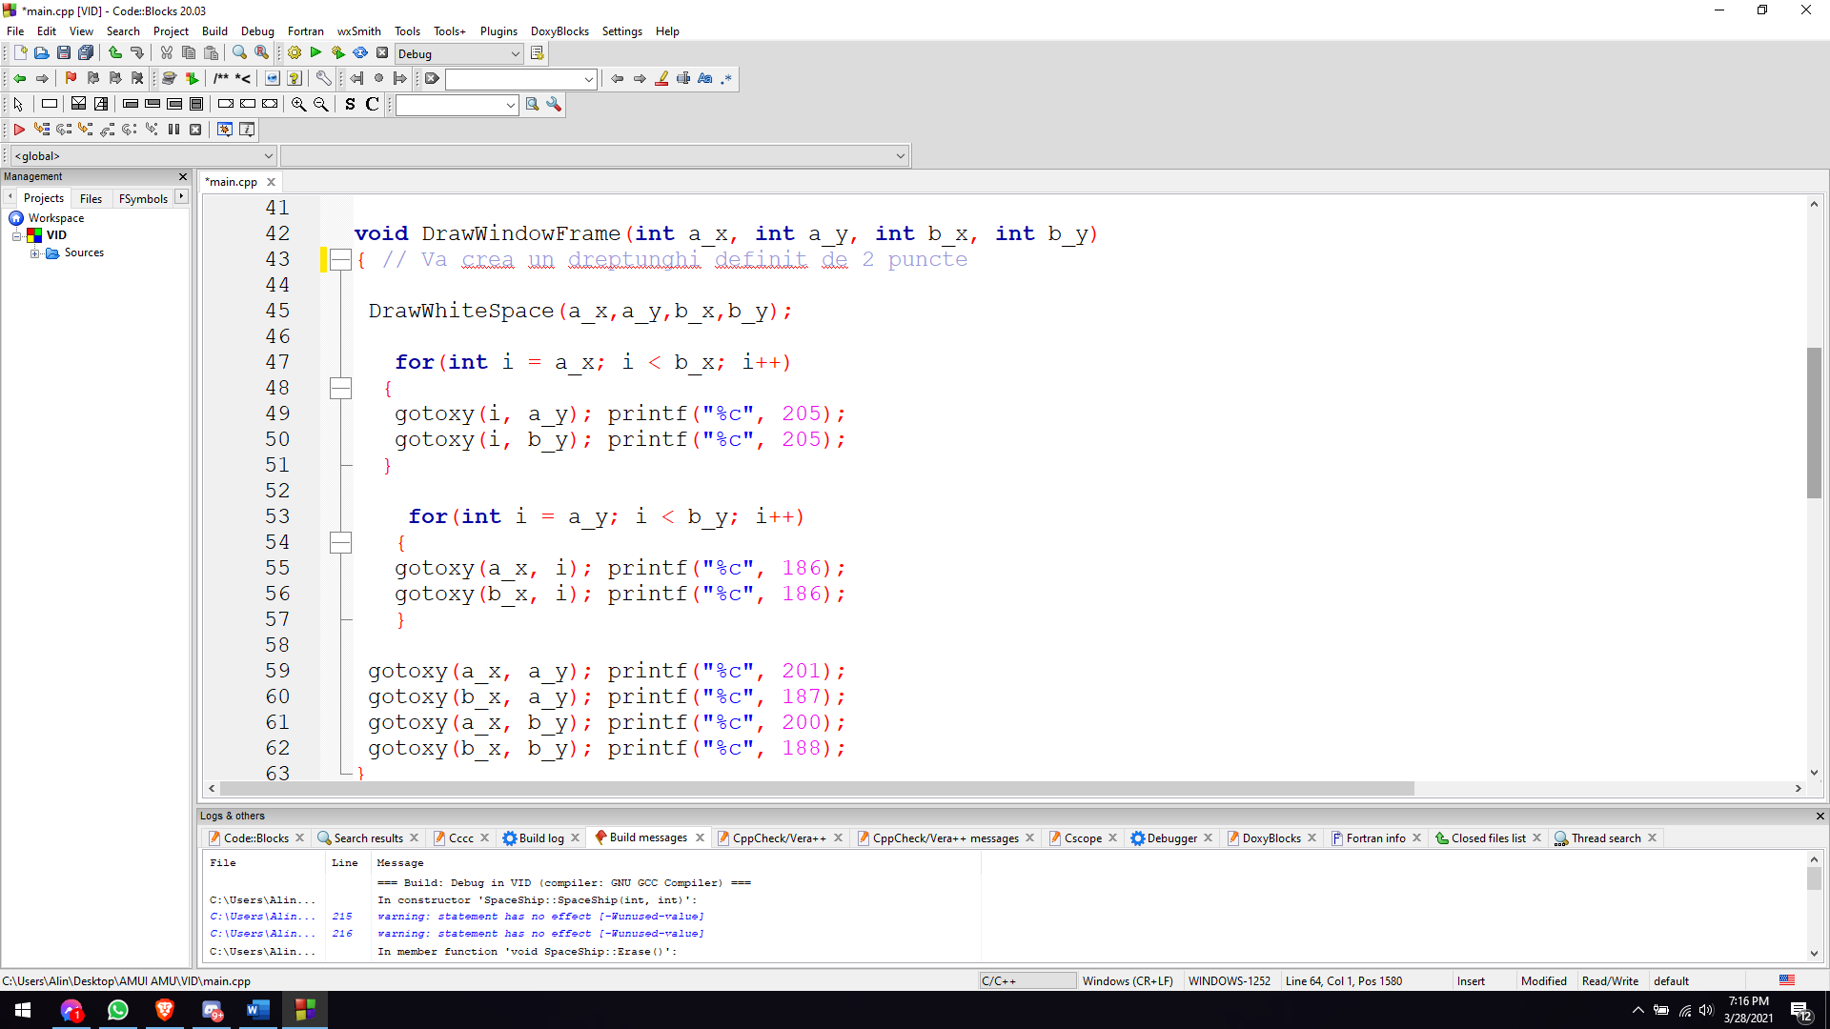

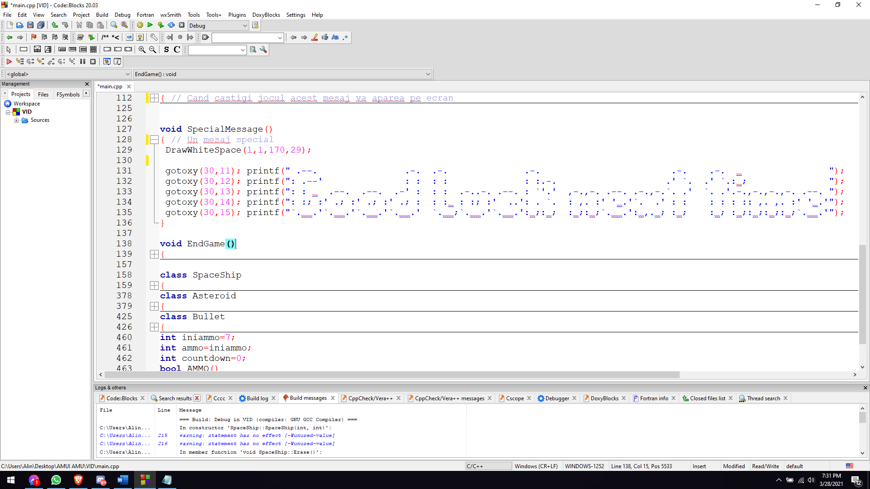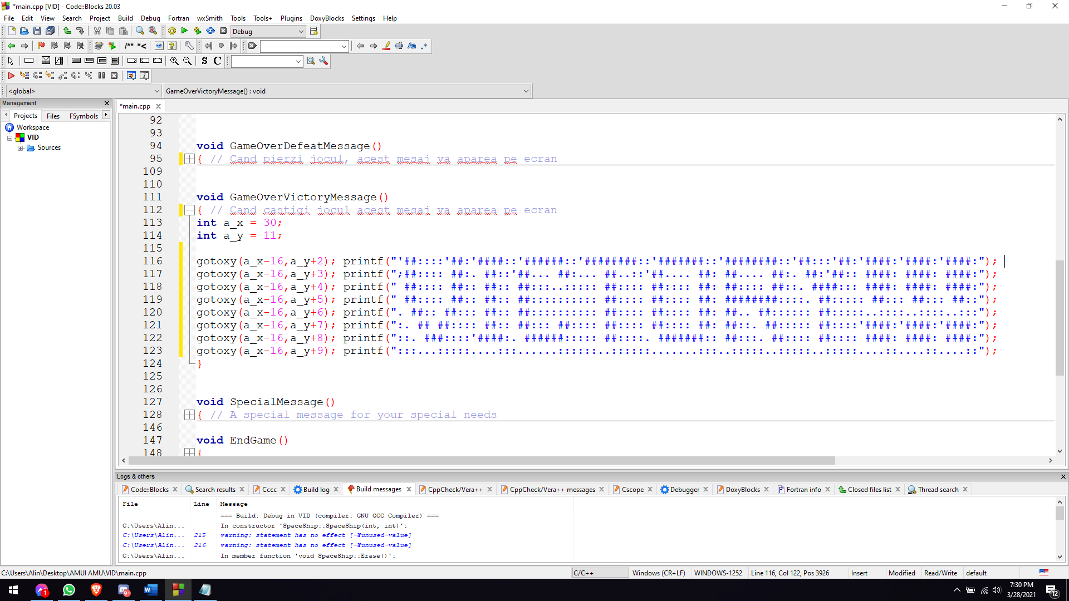

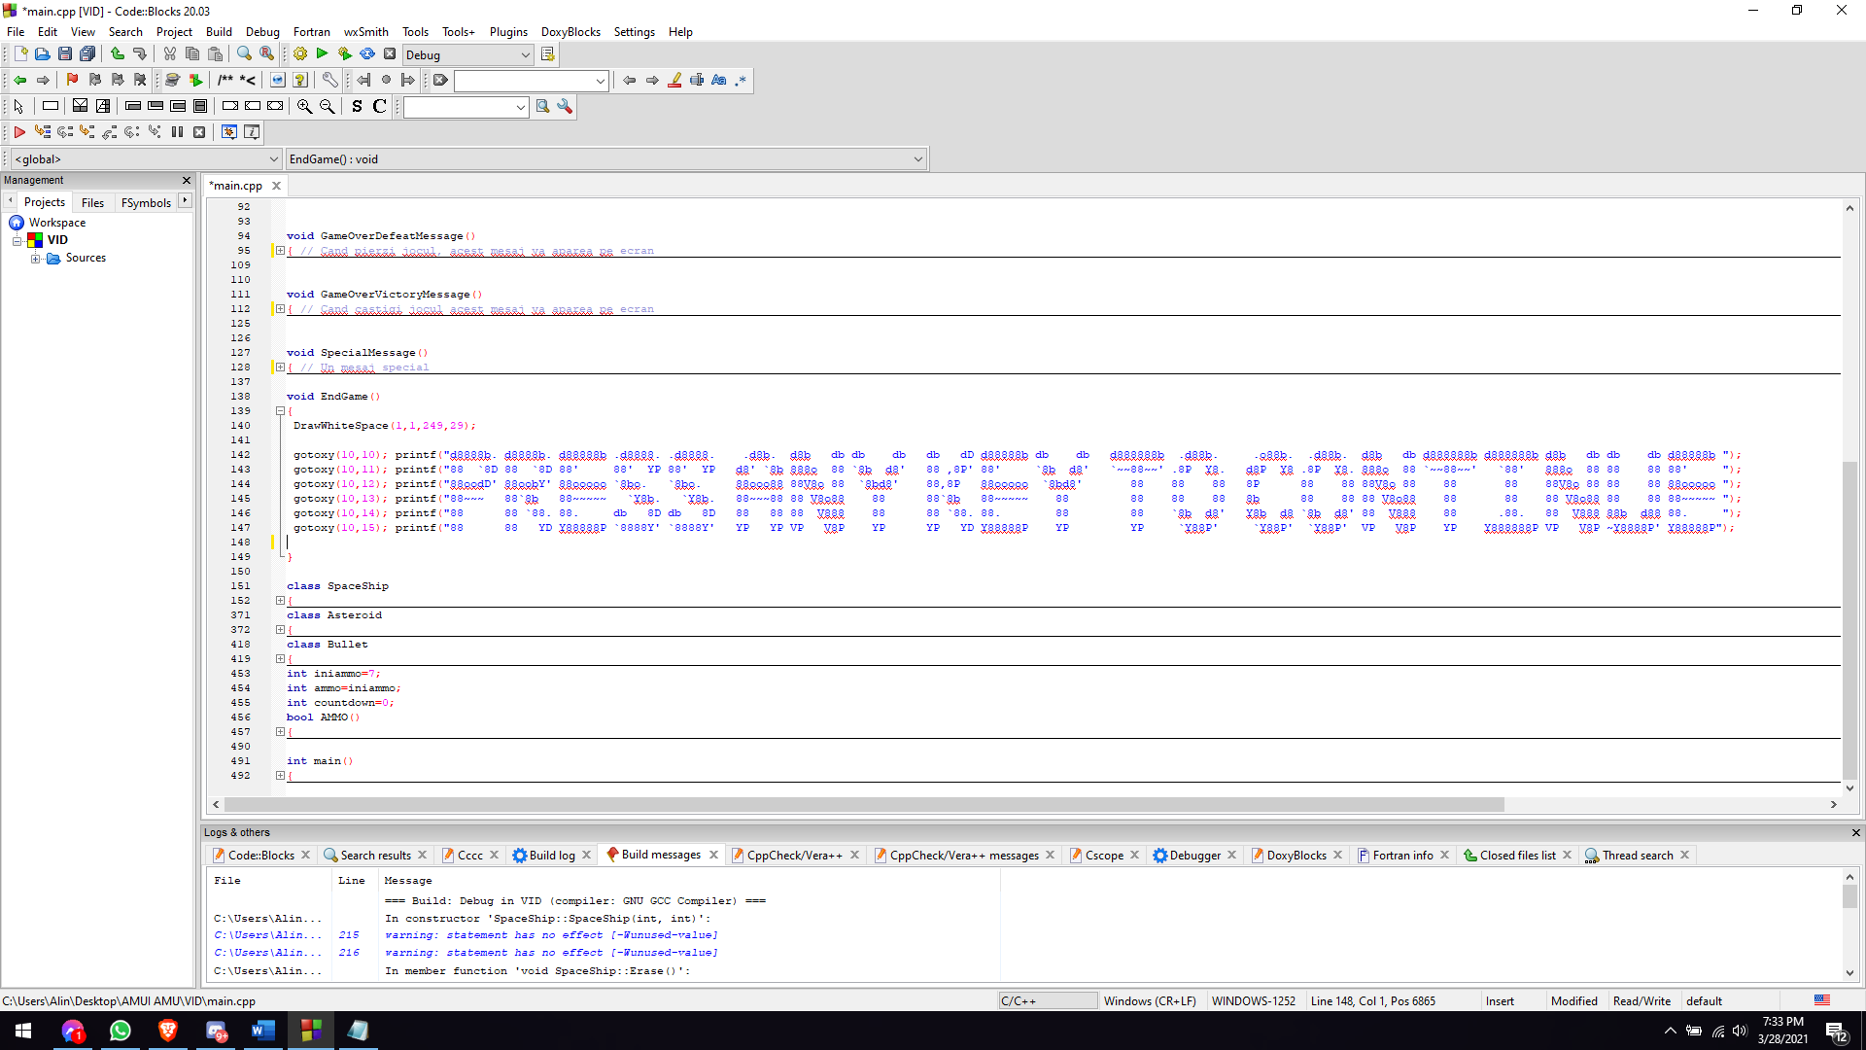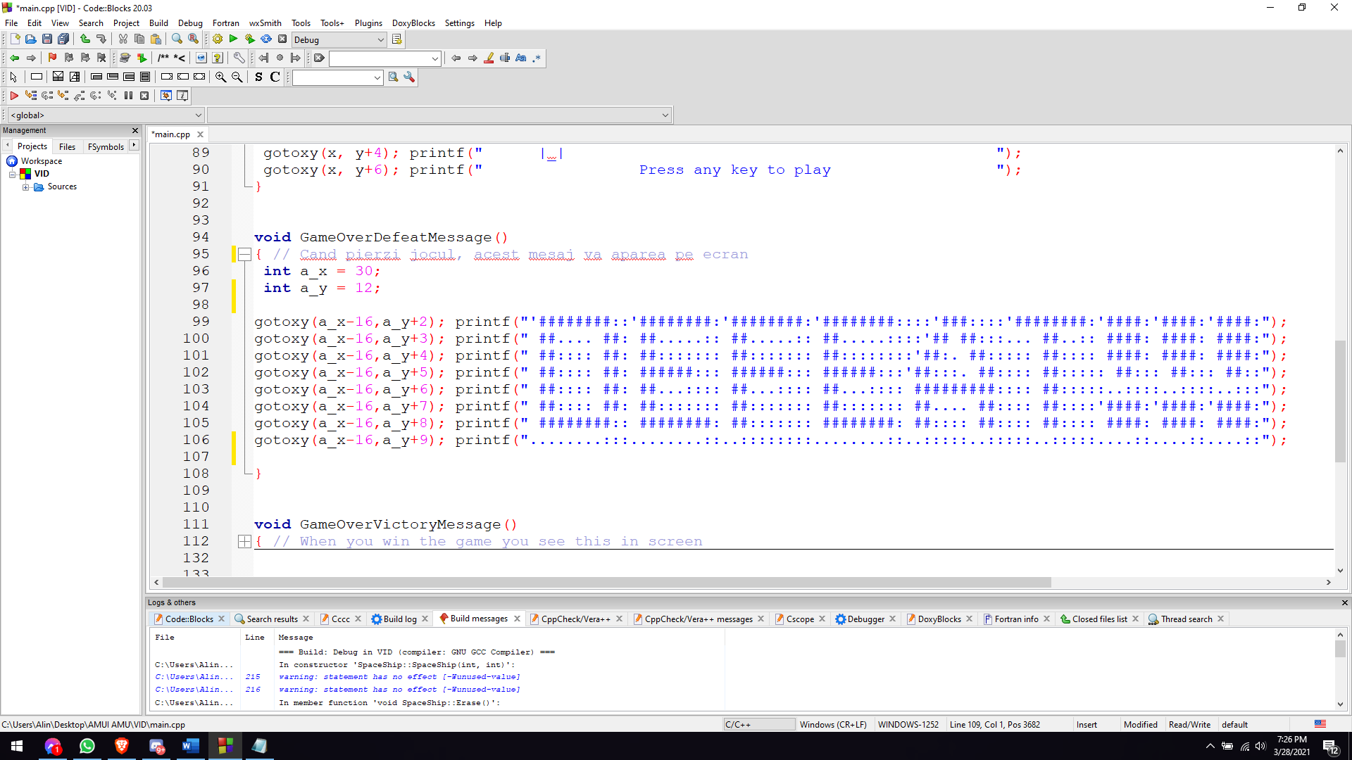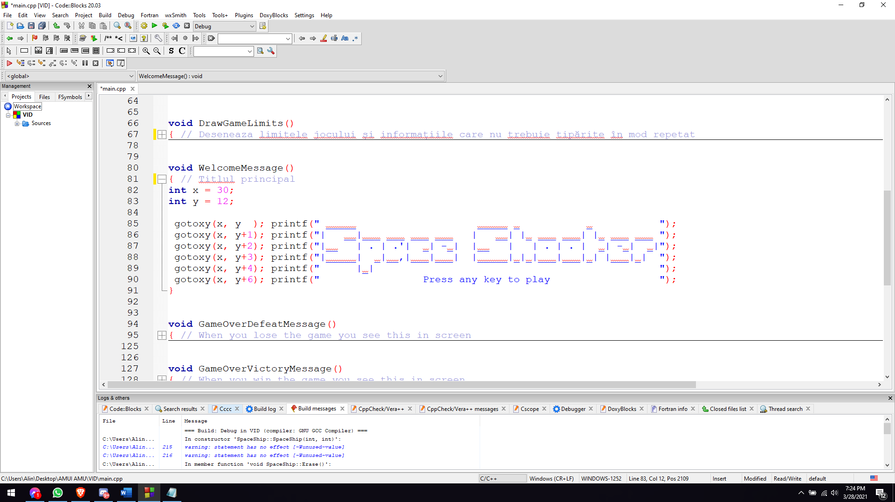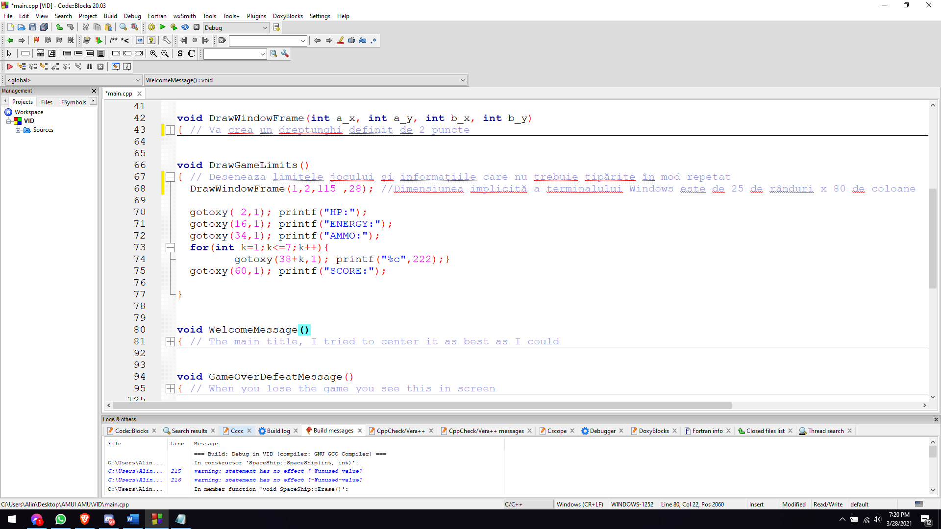

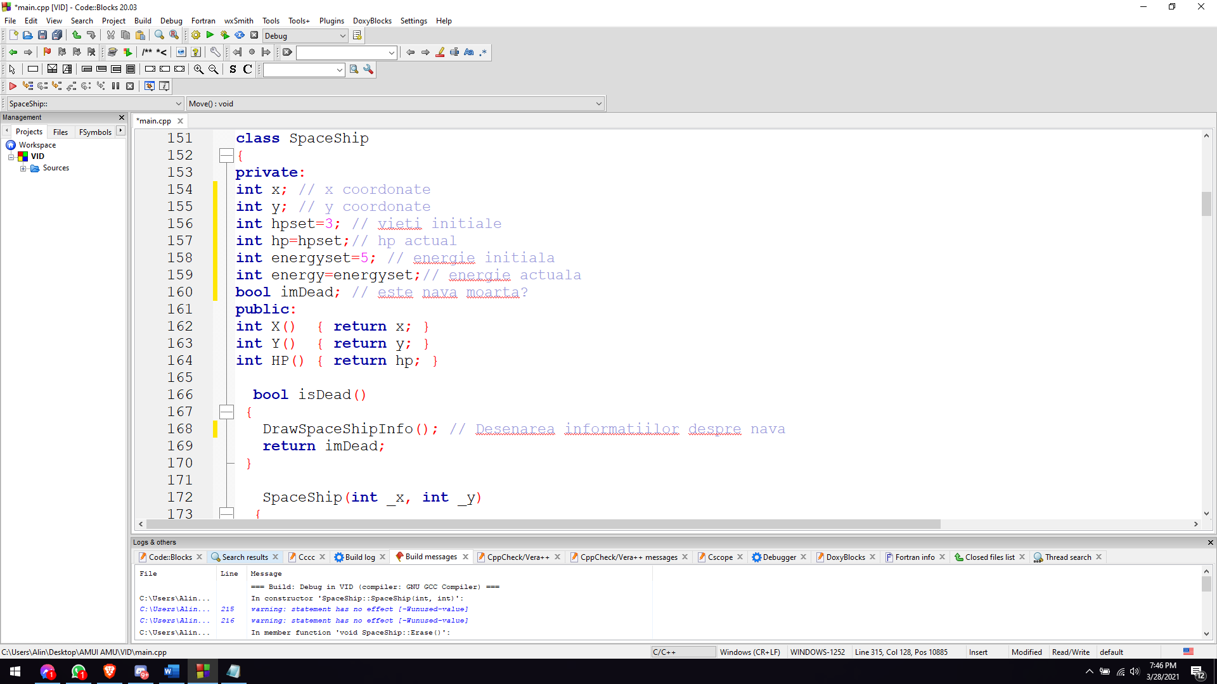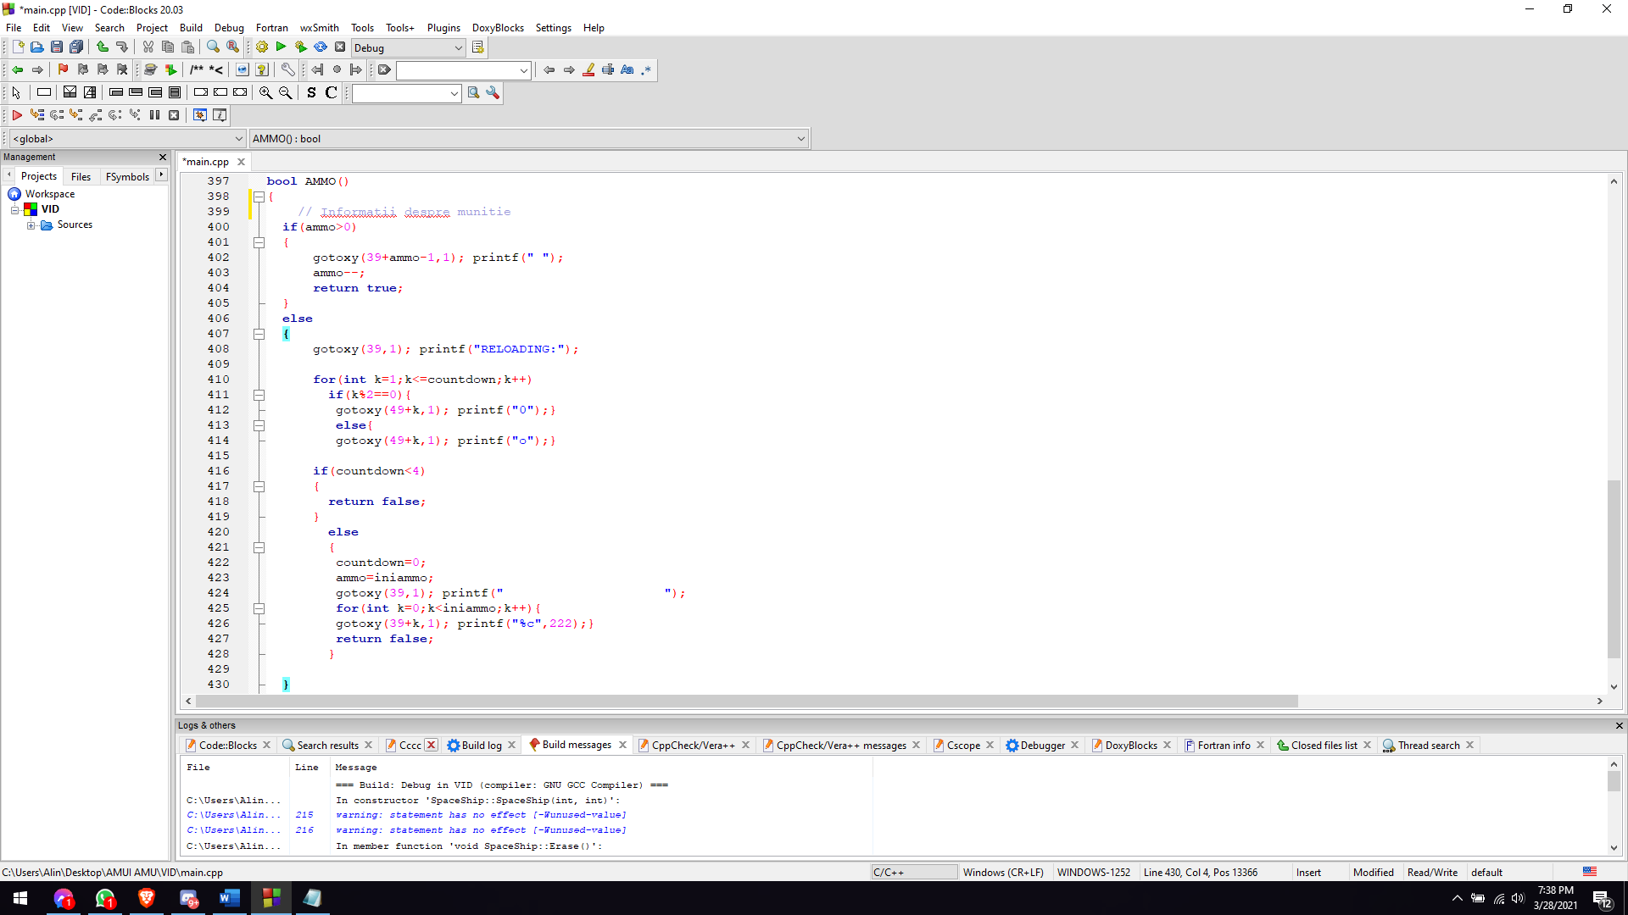

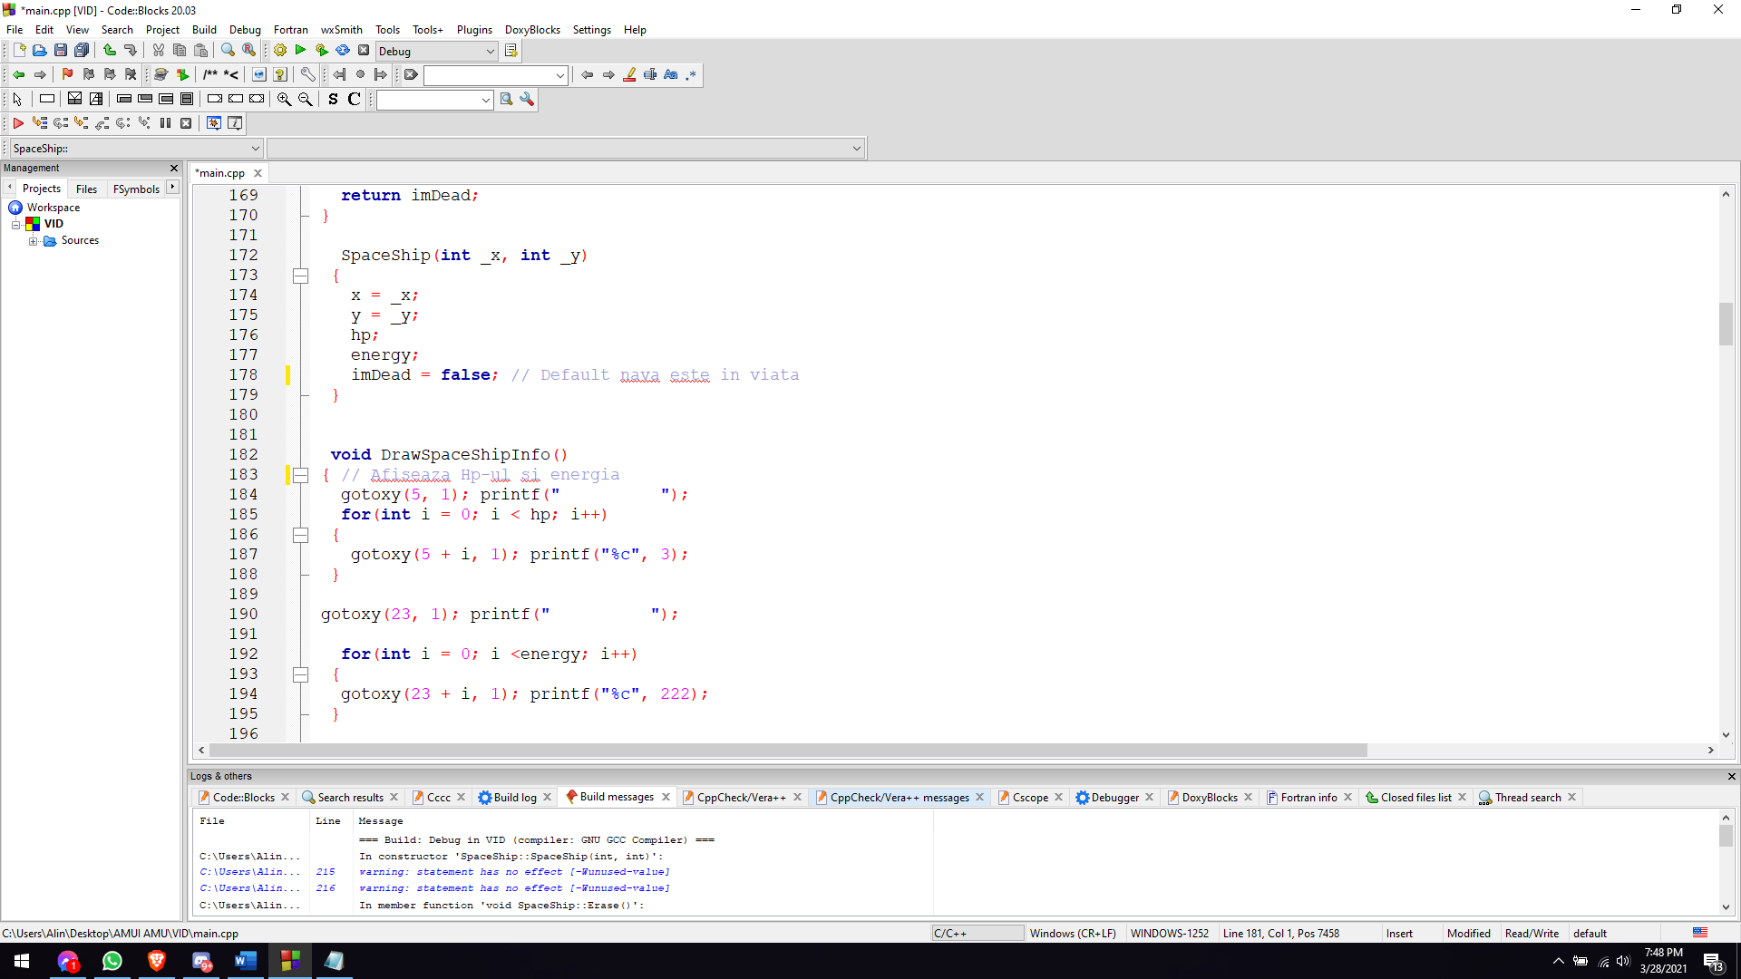

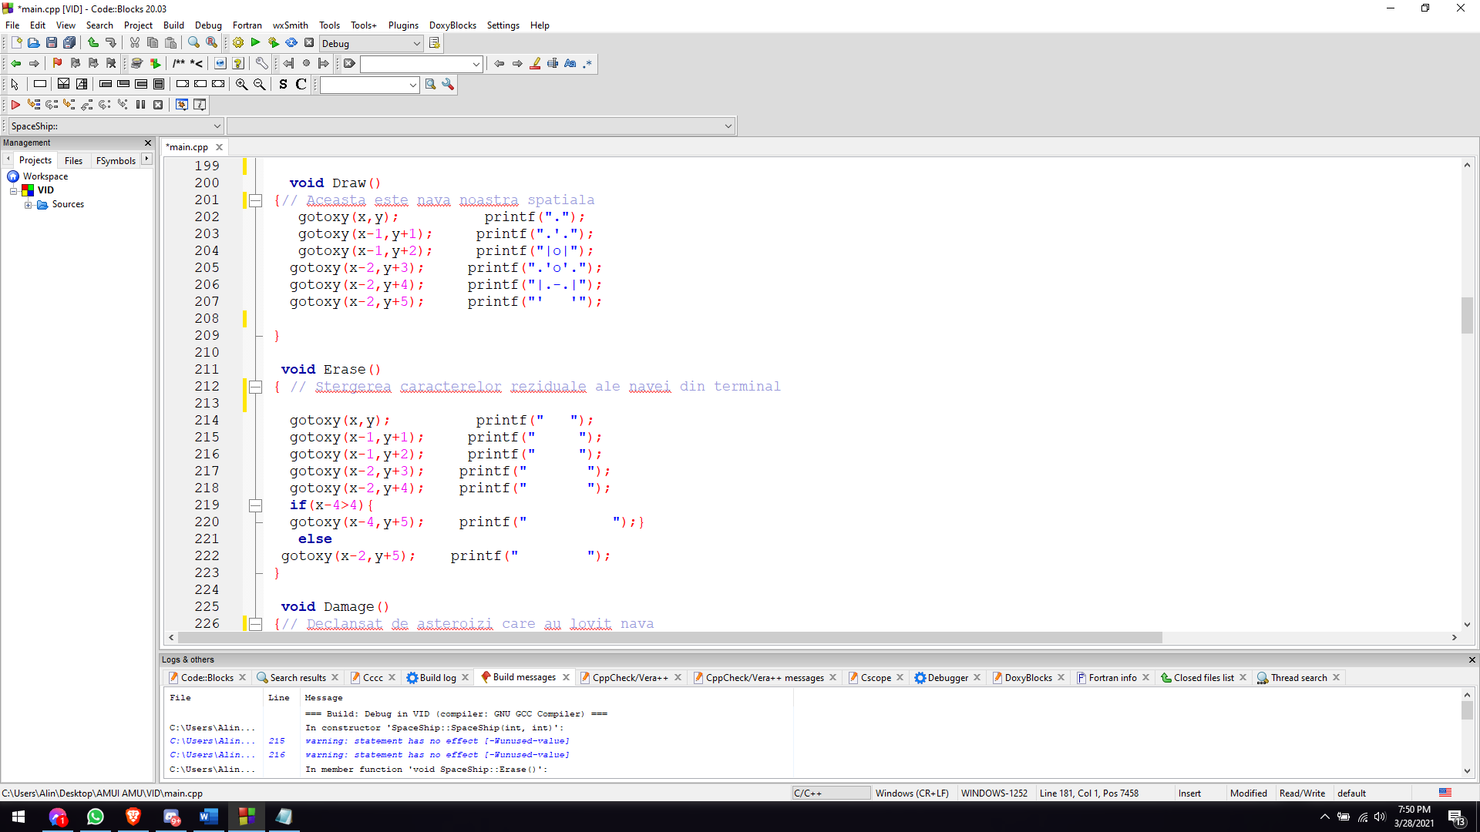

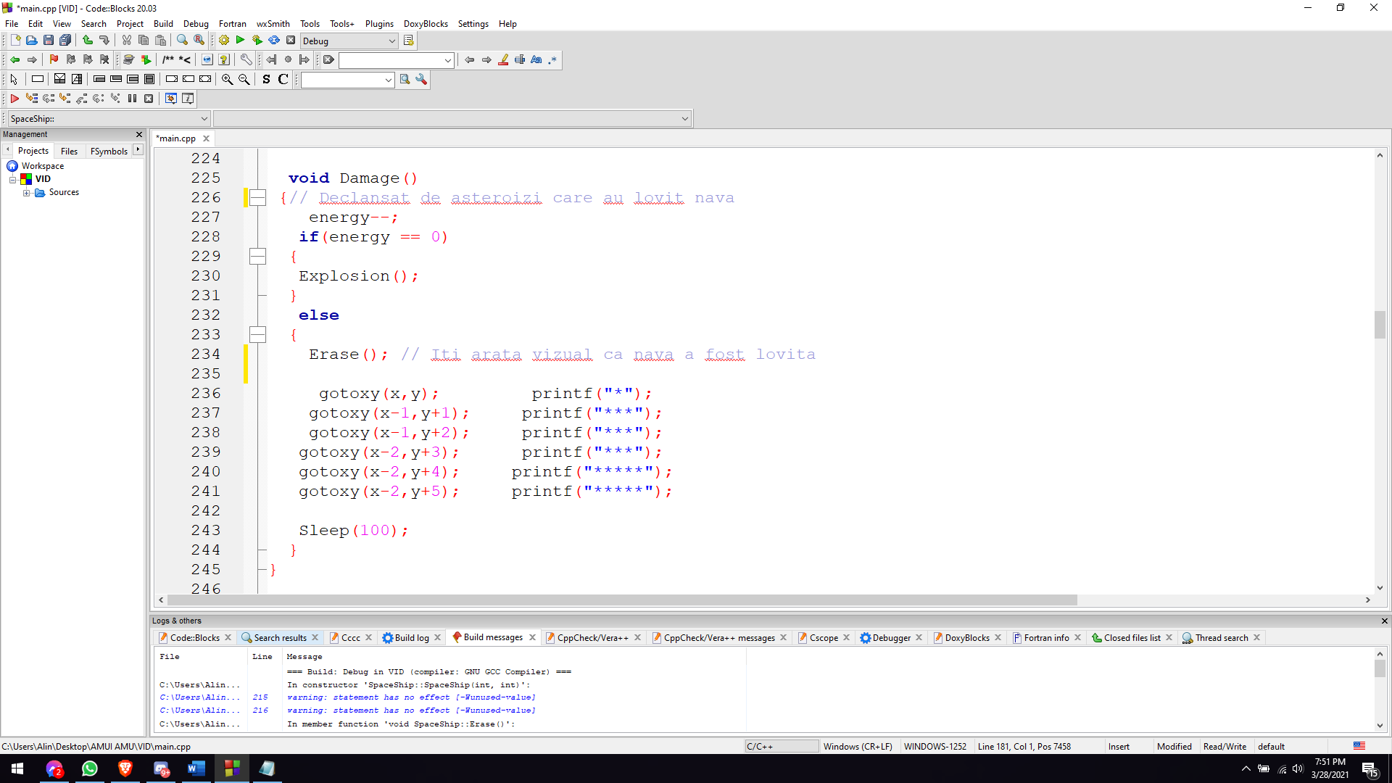

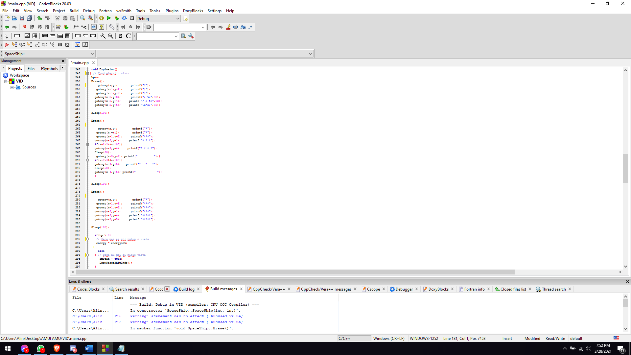

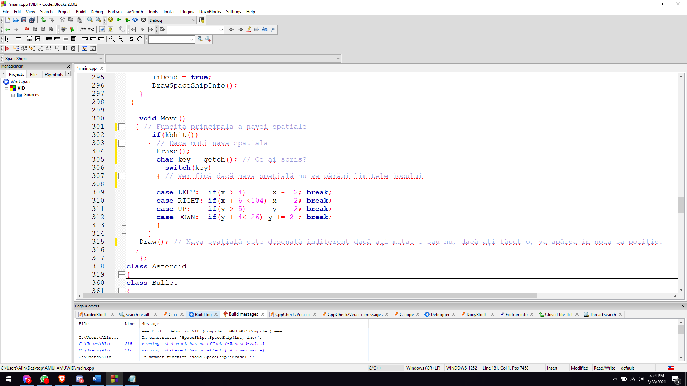

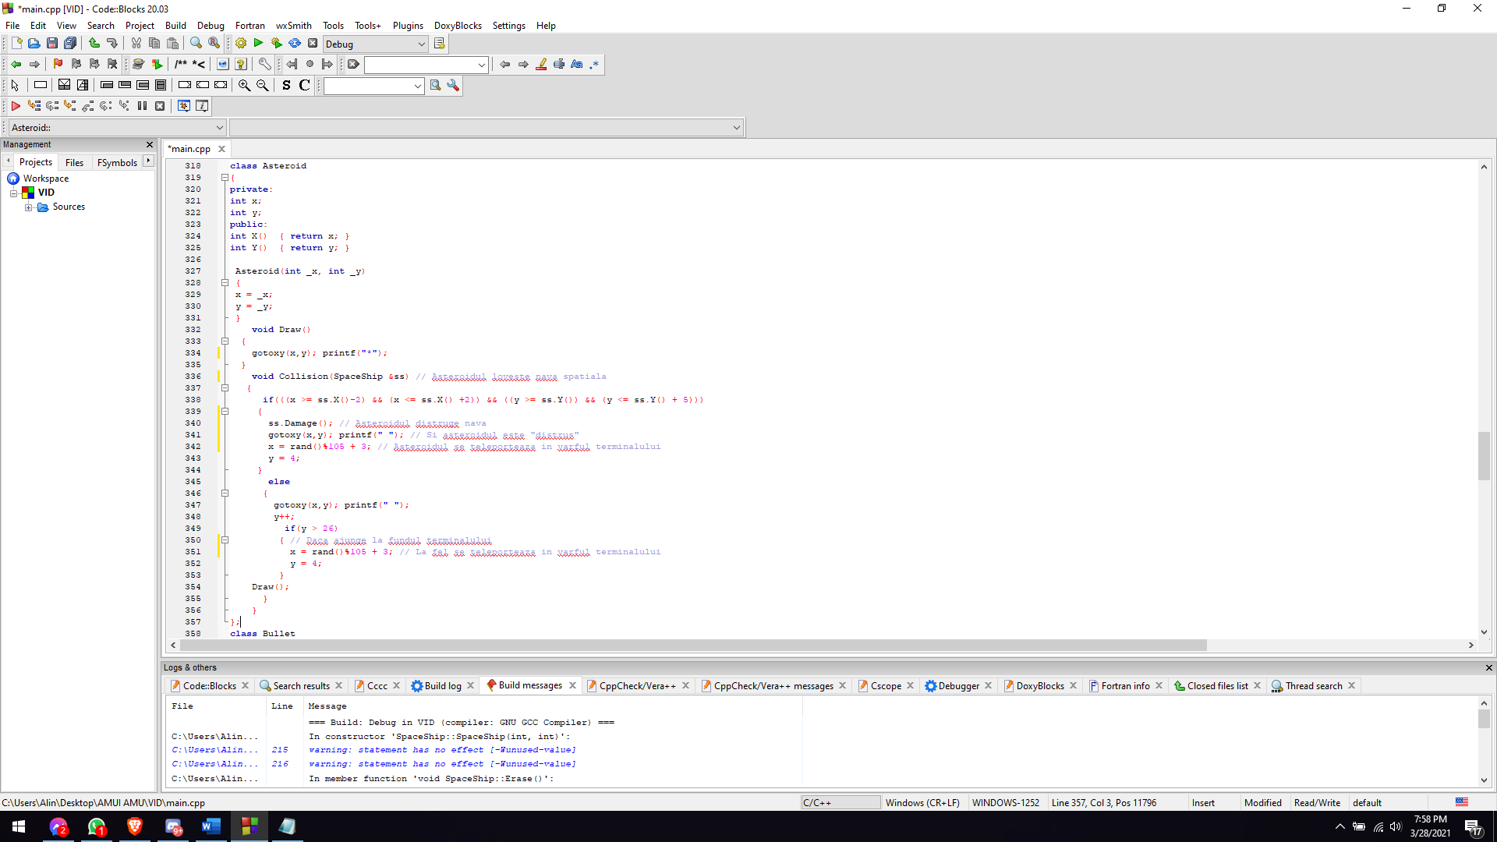

*.*Preluarea comenziilor se face prin următoarele linii de cod :

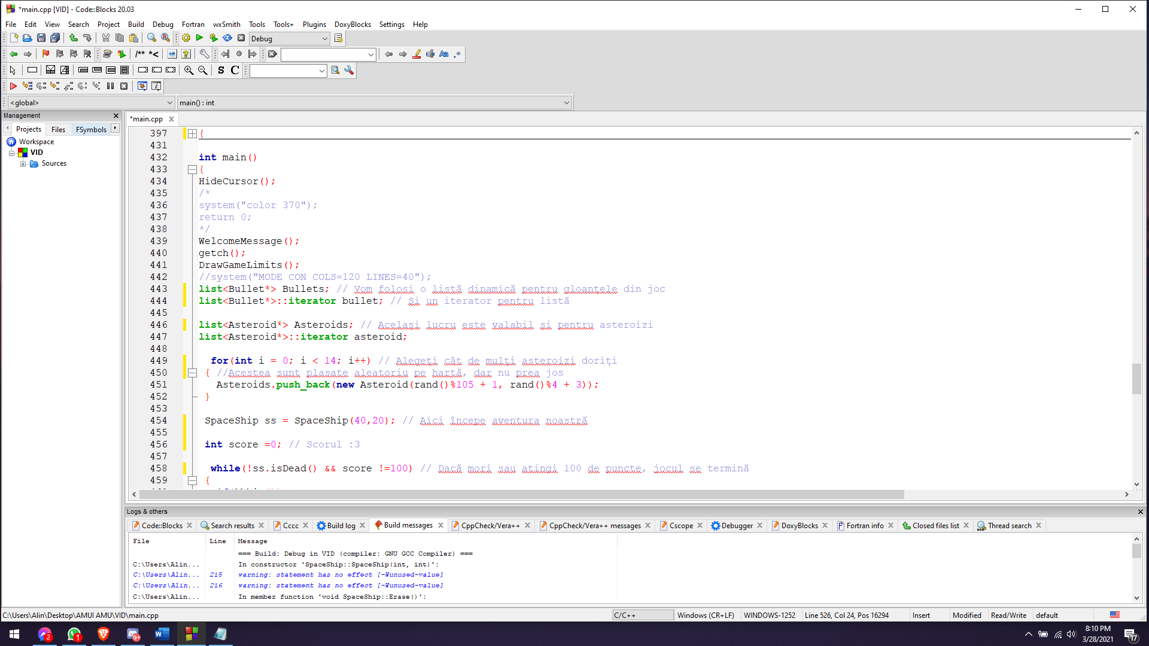

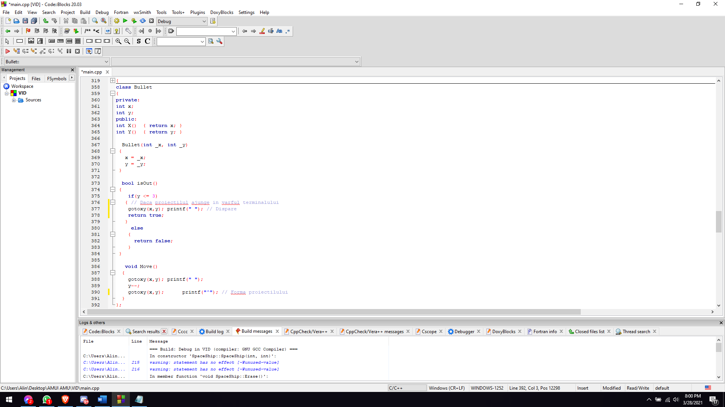

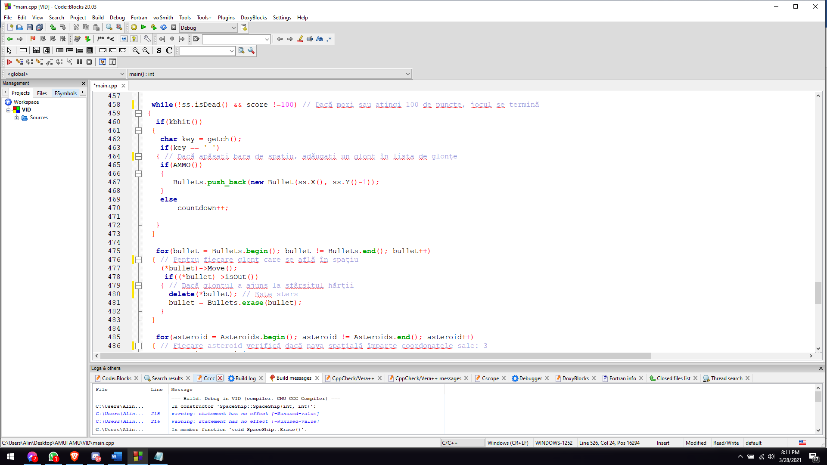

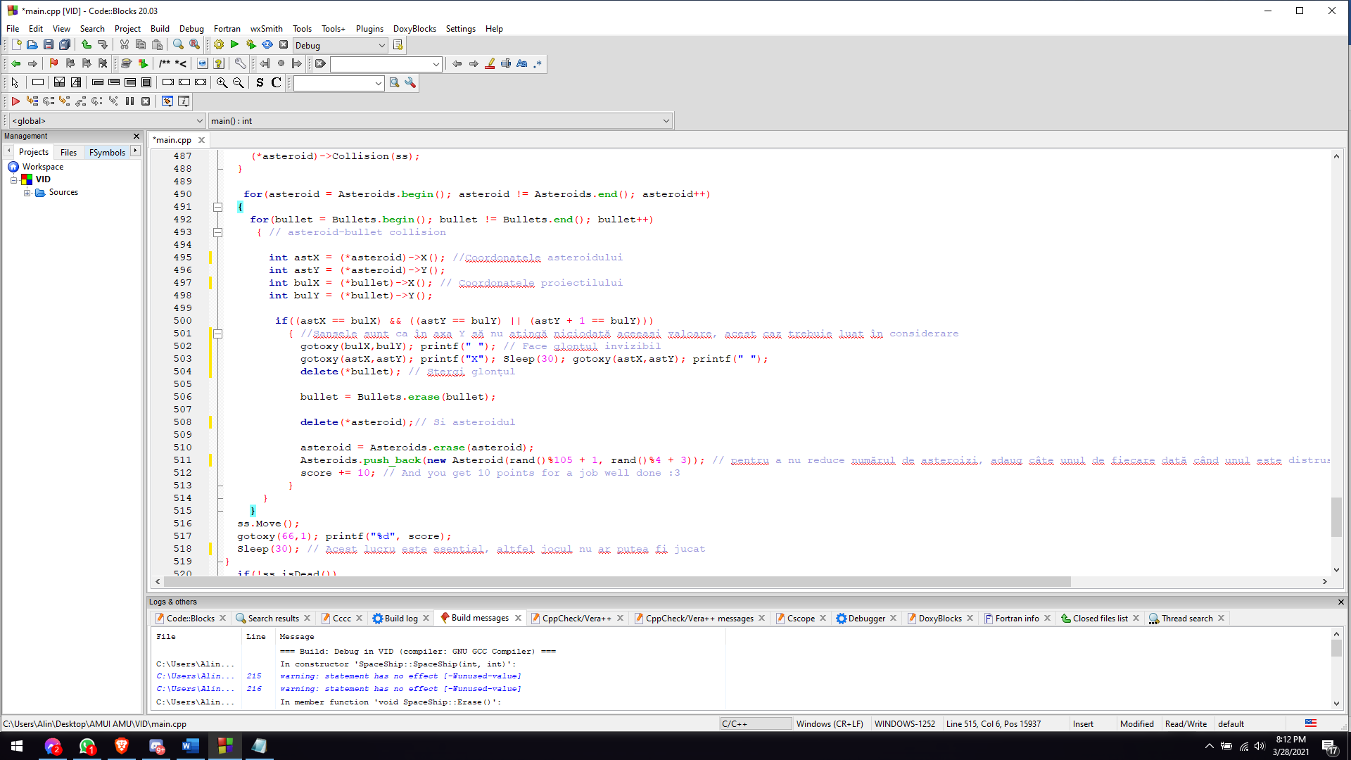

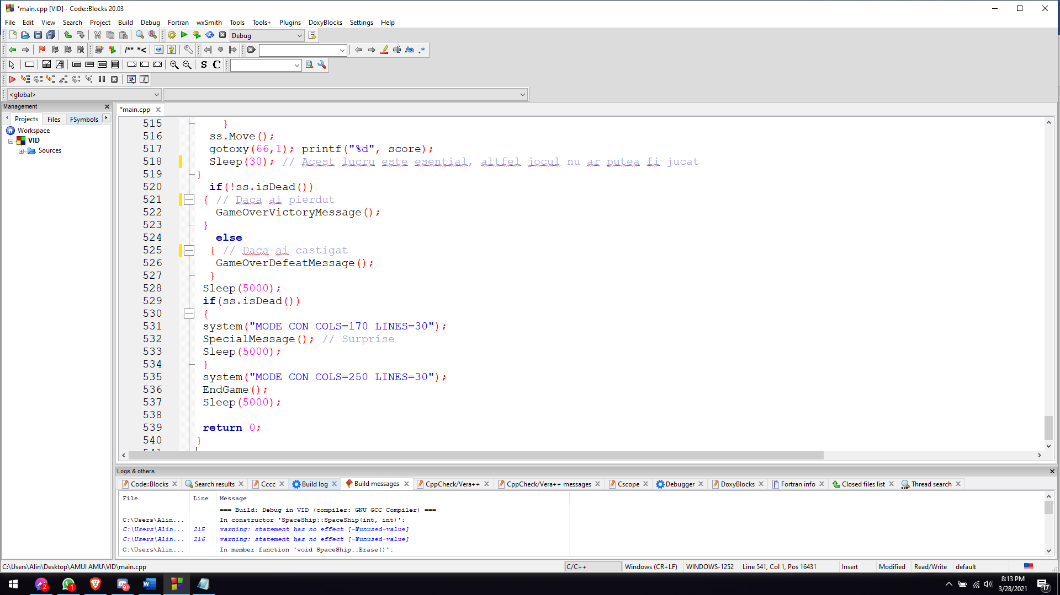

**Codul sursă al programului :**

**Bibliografie:**

**Asteroizii au avut imediat succes la eliberare. A dislocat Space Invaders prin popularitate în Statele Unite și a devenit cel mai bine vândut joc arcade al lui Atari din toate timpurile, cu peste 70.000 de unități vândute.Atari a câștigat aproximativ 150 de milioane de dolari în vânzări din joc, iar operatorii de arcade au câștigat încă 500 de milioane de dolari din monede. Atari fusese în proces de fabricare a unui alt joc vectorial, Lunar Lander, dar cererea de asteroizi era atât de mare „încât câteva sute de jocuri de asteroizi au fost livrate în dulapurile Lunar Lander”. Asteroizii au fost atât de populari încât unii operatori de arcade video au trebuit să instaleze cutii mari pentru a deține numărul de monede cheltuite de jucători. După înlocuirea Space Invaders în partea de sus a topurilor arcade americane RePlay în aprilie 1980, a devenit cel mai mare joc video arcade din 1980 din Statele Unite. A livrat 70.000 de unități arcade în întreaga lume în 1980, inclusiv peste 60.000 vândute în Statele Unite în acel an și a încasat aproximativ 700 de milioane de dolari în întreaga lume (2 miliarde de dolari ajustate pentru inflație) până în 1980. Jocul a rămas în fruntea topurilor americane RePlay până în martie 1981. Cu toate acestea, jocul nu a funcționat la fel de bine în străinătate în Europa și Asia. A vândut 30.000 de unități arcade în străinătate, pentru un total de 100.000 de unități arcade vândute în întreaga lume.**

**https://en.wikipedia.org/wiki/Asteroids_(video_game)**